Medikal (Tıbbi) İngilizce Kampı- Yaz 2023
3,5 Haftalık Program

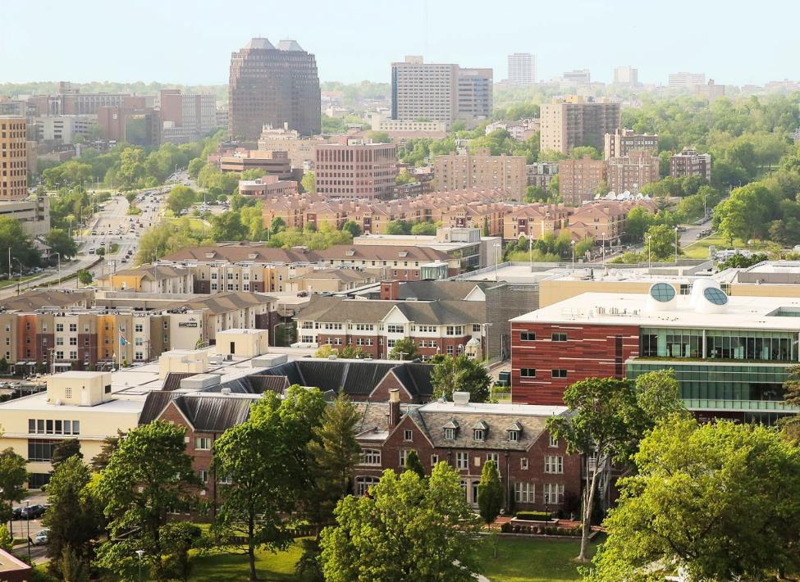

Missouri-Kansas Üniversitesi- Uygulamalı Dil Enstitüsü

Uygulamalı Dil Enstitüsü (ALI)
ALI, UMKC Beşeri ve Sosyal Bilimler Okulunda bir programdır ve bu nedenle, Yüksek Öğrenim Komisyonu tarafından tamamen akredite edilmiştir. ALI ayrıca İngiliz Dili Akreditasyonu Komisyonu (CEA) tarafından tam akreditasyona sahiptir. Enstitü, kapsamlı İngilizce sağlamanın yanı sıra, Dil Edinimi, Kültürlerarası Etkileşim ve Deneyim, ESL / EFL Öğretmen Eğitimi Sertifikası, İngilizce ve İşletme Sertifikası ve Kısa Süreli ESOL ve Mesleki Gelişim programlarında kurslar ve atölye çalışmaları sunmaktadır.
3,5 Haftalık Tıbbi İngilizce Kampı
Tıbbi İngilizce Kampı, katılımcıların Tıp İngilizcesine odaklanmasını sağlayarak 3,5 haftalık yüz yüze, öğrenci merkezli dil öğrenimi ve saha deneyimi sunmaktadır. Tıbbi İngilizce Kampı eğitmeni ayrıca Sağlık Bilimleri ziyaretleri için kolaylaştırıcı olarak hizmet vermekte ve sınıf tabanlı ve saha deneyimi bileşenlerinin güçlü koordinasyonunu ve entegrasyonunu sağlamaktadır. Tüm katılımcılara programın tamamlanmasının ardından bir katılım sertifikası verilecektir.
Kamp boyunca katılımcılar UMKC kampüsleriyle tanışmakta, sınıf oturumları, yurtlar, öğrenci birliği, Miller-Nichols Kütüphanesi ve Swinney Rekreasyon Merkezi, yerel restoranlar, Country Club Plaza ve Kansas City'deki diğer alanları ve bölgeleri ziyaret etmek için toplu taşıma araçlarına kolay erişim bulacakları Volker kampüsünde eğitim alacaklardır.
Sağlık Bilimleri turları ve misafir öğrenci dersleri, Kansas City Hospital Hill bölgesinde bulunan UMKC Sağlık Bilimleri kampüsünde gerçekleşecek olup kampüs her daim canlı şehir merkezine, Power & Light District, Union Station, Crown Center ve City Market'e birkaç dakika mesafededir. Ayrıca, kampüs Kansas City'deki diğer alanları ve bölgeleri ziyaret etmek için toplu taşıma araçlarına kolay erişim mesafesindedir.
Tıbbi İngilizce Kampı aşağıdakileri detayları içermektedir:
Tıp İngilizcesi (5 Temmuz - 28 Temmuz)
• 21 saat tıbbi İngilizce okuma ve kelime bilgisi
• 21 saat yoğun dinleme ve konuşma
• 21 saatlik tıbbi yazı ve dilbilgisi
• Programda toplam 63 saat öğretim yapılacaktır.
Sağlık Bilimleri Turları ve Misafir Öğrenci Dersleri (haftada 1,5 – 3 saat)
• 1. Hafta – Hemşirelik Yüksekokulu
• 2. Hafta – Tıp Fakültesi
• 3. Hafta – Eczacılık Fakültesi
• 4. Hafta – University Health KC

Tıbbi İngilizce Kamp Tarihleri
Varış | 2 Temmuz 2023
Oryantasyon | 3 Temmuz 2023
Derslerin başlaması | 5 Temmuz 2023
Derslerin bitişi | 28 Temmuz 2023
Ayrılış | 29 Temmuz 2023
Toplam Gün Sayısı | 26 gün
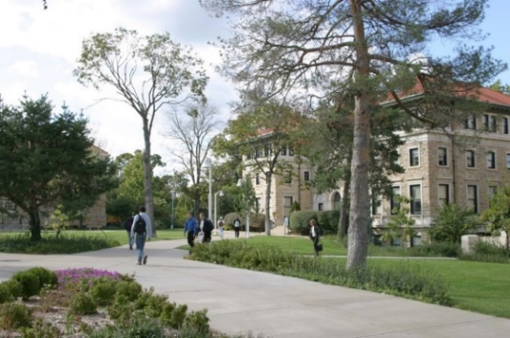 |  | 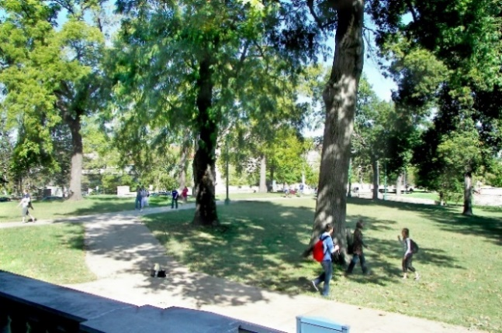
Tıbbi İngilizce Kampı Barınma Seçenekleri
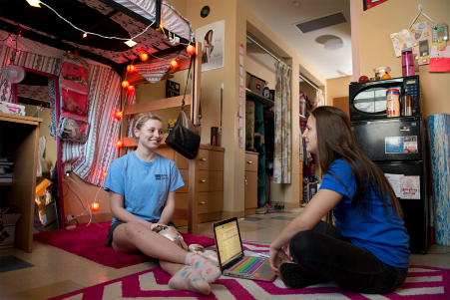 | 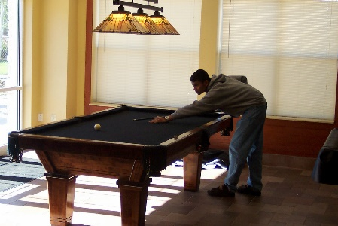 | 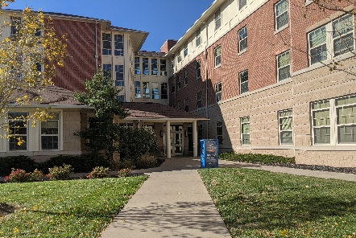

2023 yazı için 2 seçenek mevcuttur:
• Amerikan Aile Yanında Konaklama: Aile yanında konaklama seçeneği tek kişilik konaklama, özel yatak odası ve tek kişilik veya ortak banyo içerir. Aile yanında konaklama fiyatına hafta içi kahvaltı ve akşam yemeği (Pazartesi-Cuma) ve hafta sonları (Cumartesi, Pazar) kahvaltı, öğle yemeği ve akşam yemeği dâhildir. Okul haftası boyunca öğle yemeği genellikle kampüstedir ve öğrenci tarafından ayrı olarak ödenir.
• UMKC Yurdu: Katılımcılar Volker Kampüsü'ndeki Oak Street Hall'da kalacaklardır. Yatakhanenin ortak yatak odasının yanı sıra özel çalışma odaları, mutfaklar, banyo ve sosyal salonları bulunmaktadır. Oak Street Hall, kampüs tesislerine, binalarına ve toplu taşıma araçlarına kolay erişim imkânı sunmaktadır. Yatakhaneye yemek dâhil değildir. Yemekler katılımcı tarafından ayrıca ödenecektir.

Tahmini Masraflar:
Tıbbi İngilizce Kampı J-1 Vizesi
 | Aile Yanında Konaklama Seçeneği | Yurt Seçeneği
ALI Eğitim/Öğretim | $1,360 | $1,360
Öğrenci Etkinlik Ücretleri | $200 | $200
Uluslararası Öğrenci Ücreti | $150 | $150
Barınma | $1000 (aylık) | $29.19 (gecelik)
Barınma Başvuru Ücreti | $0 | $25
Nevresim Takımı | Fiyata dâhildir | $5
Ders Kitapları | $100-200 | $100-200
CALIOPE | $30 | $30
Sağlık Sigortası | $213 | $213

1. Öğrenim ücreti, İngilizce yeterlilik yerleştirme sınavı ve üniversite öğrenci ücretlerini içerir.
2. Ders kitabı maliyetleri katılımcı sayısına ve yerleştirildikleri ALI seviyelerine göre değişmektedir.
3. J-1 vizesi olan tüm öğrencilerin UMKC Sağlık sigortası aracılığıyla sigorta satın almaları gerekmektedir. (https://www.umkc.edu/isao/admitted-students/health-insurance.html). Takvim ayı başına 213 ABD dolarıdır. Öğrenciler Haziran ayında gelirlerse, Haziran sigortasını karşılamak için iki kat faturalandırılacaklar.

